附件1：
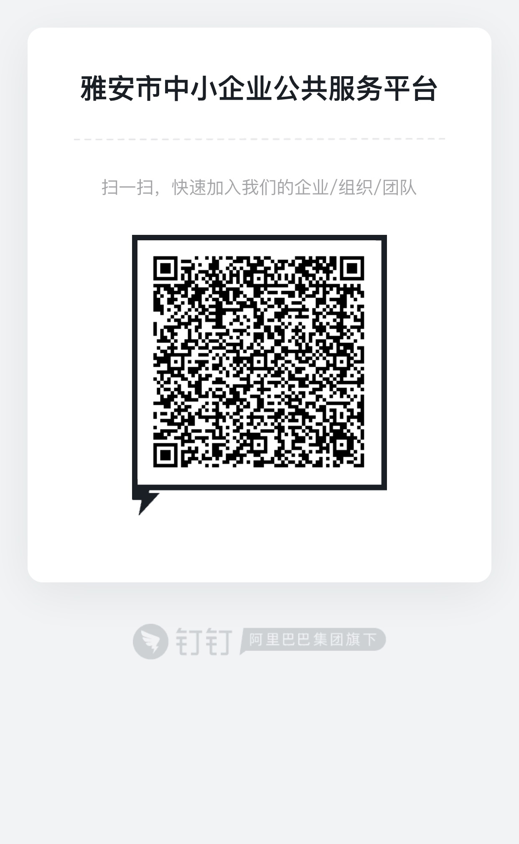

附件2：
钉钉使用手册
钉钉,一种全新的工作模式，沟通协同多端平台。支持IOS、Android、Windows、Mac四大平台，完美支配iPad，电脑和手机消息可实时同步，方便随时查找。
工作台界面简介：
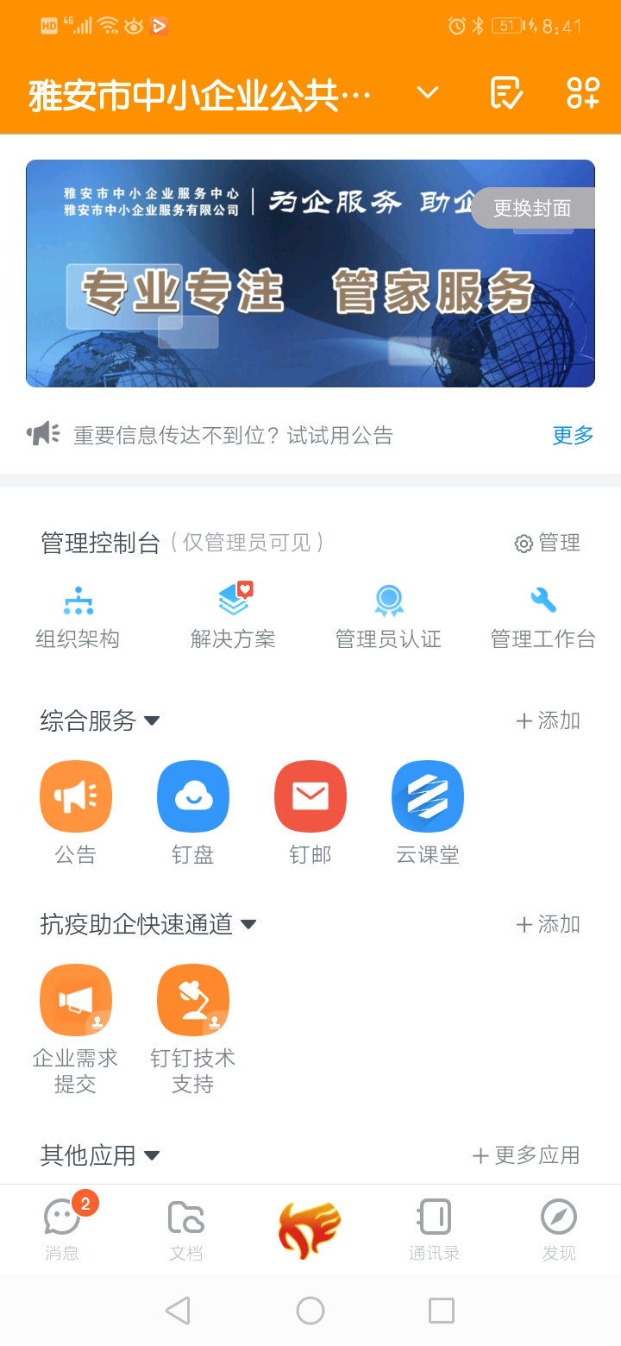 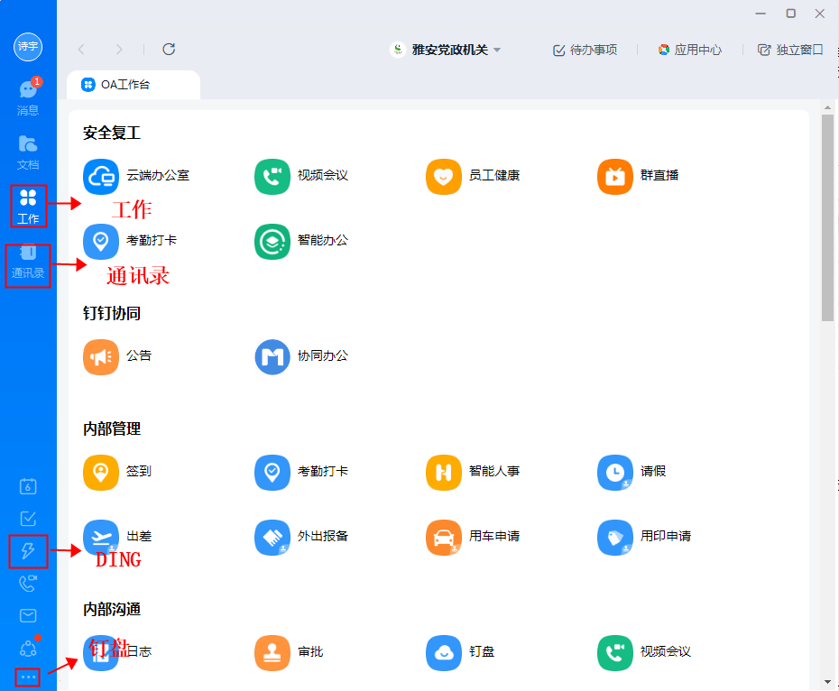 手机端 电脑端

- 快速找人，找人不求人
无需保存手机号码，同时再多，也能一秒找到。
- 知道姓名时，在消息界面或通讯录界面上方的搜索框直接所示。
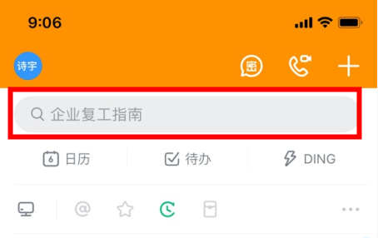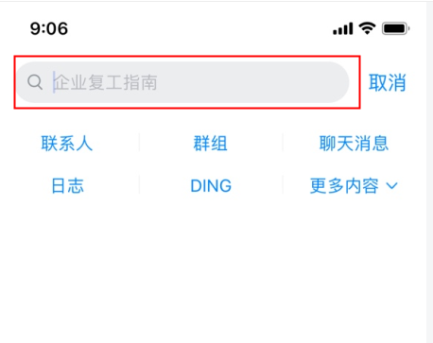
- 不知道姓名时，在通讯录界面的组织架构中按部门查找。

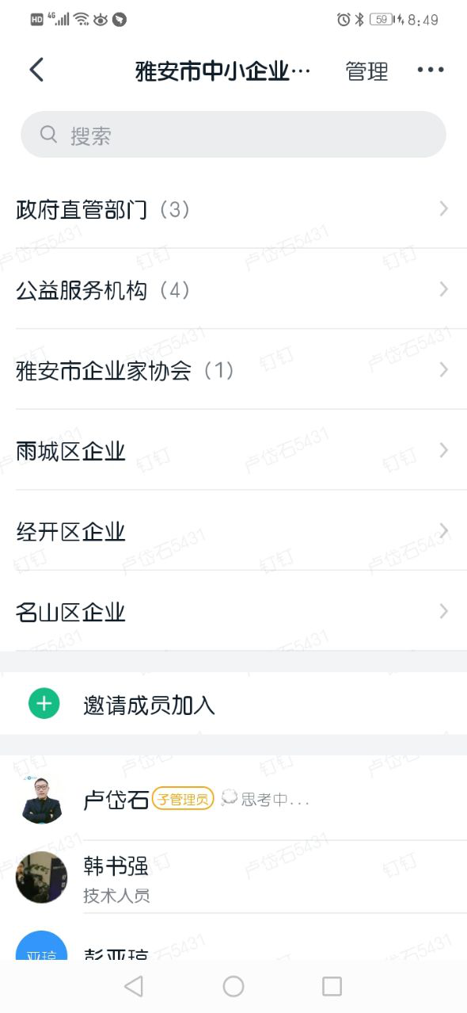
- 聊天用钉钉，工作更专注
- 界面简单易操作，无需学习秒上手；
- 成员无需加好友即可发起聊天；
- 消息已读未读，未读可转DING，让每一个紧急重要消息被快速响应；
- 已发消息可在24小时内撤回，群主撤回无时间限制。
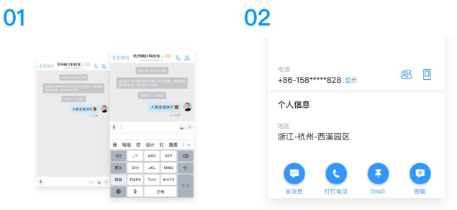
- DING-你的贴身小秘书
- 群发通知紧急催办：将文字或语音，通过电话或短信的方式DING给对方。
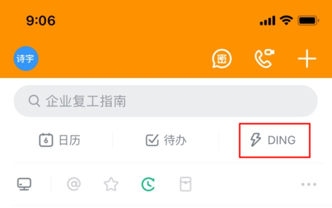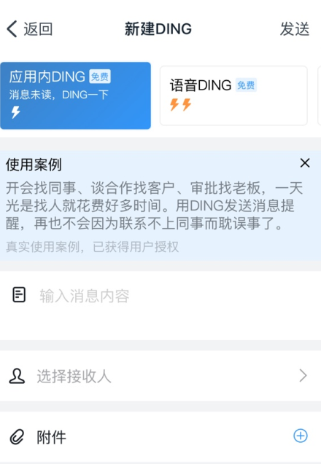
- 掌控任务进度：你的私人助理，帮你跟进每一个任务，助你拿到结果。

- 轻松发起会议：帮你统计参会情况，支持扫码签到，会议任务，持续跟进。

- 待办事项不忘记：可记录重要事情的提醒，不错过任何事情。
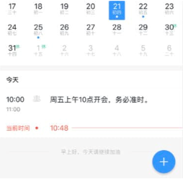
- 钉钉考勤-开启每一天的工作
- 上下班打卡：进入管理员设置的打卡范围后，打开手机工作台的考打卡应用，完成打卡。
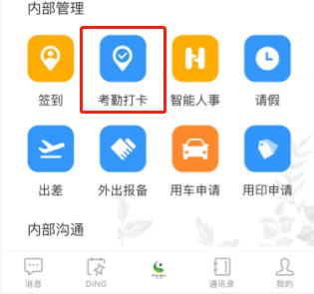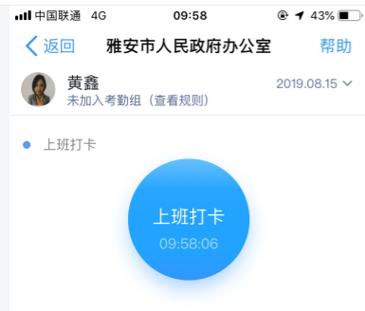
- 外出打卡：出差或外勤时，可在打卡页面中上传地点图片或定位信息，完成打卡。
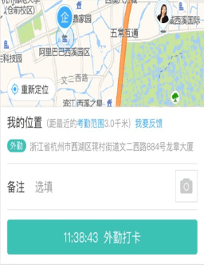
- 查看打卡记录：可按照日期看自己的打卡记录。
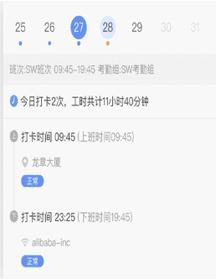
- 签到-外勤签到，记录每一分努力
签到打卡：签到记录时间和位置，并可拍照打卡。你的努力，领导看得见。
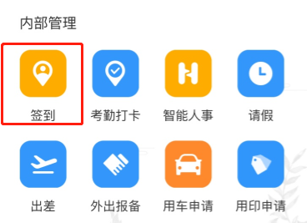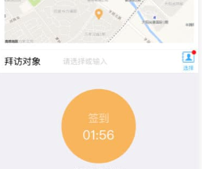
- 移动审批-快速流转，总是为你抢得先机
- 提交审批：自定义审批流程后，员工打开工作台的审批应用，手机随时随地提交审批。
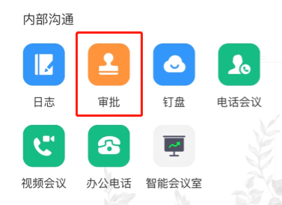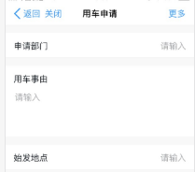
- 审批处理：审批人收到审批提醒，实时批阅审批，简单高效，若对方没有看见，DING一键催办，两分钟搞定。

- 查看审批记录：你还可以随时查看待我审批的、我发起的、抄送我的审批单，审批记录随时可追溯。
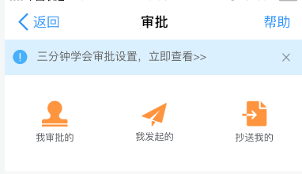
- 日志-日报周报，工作信息轻松沉淀
- 在工作台应用中定期提交日报、周报、月报，积淀工作成绩，支持手机和PC段撰写。
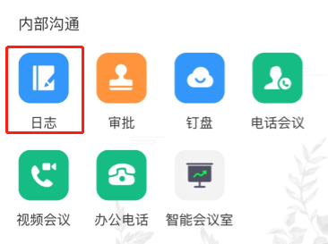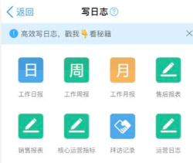
- 查看提交记录：按照日期随时查看过往提交记录，工作记录永不丢失。

- 钉盘-文档共享与协同，安全便捷
- 实时同步：随时随地上传或保存文件，手机端和电脑端实时同步。
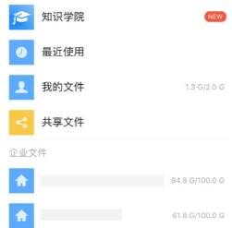
- 权限可控：支持分项，文件权限控制，安全有保障。
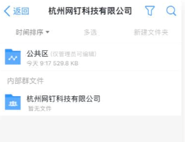
- 联系我们
使用过程中有任何问题或建议，可以拨打电话18608355431（芦岱石）联系我们。

